תאריך הבחינה: 4.1.2024
שם המרצה: ד"ר דוד קודיש, מר גיל שנדרוביץ
שם הקורס: ניתוח ועיצוב מערכות מידע
מספר הקורס: 364-1-1411
364-1-3851
שנה: 2023 סמסטר: ב' מועד: ג'
משך הבחינה: 3 שעות
חומר עזר: מחשבון מדעי

סיפור המעשה:

מתנ"ס כלשהו פונה אליכם בבקשה לפתח עבורם מערכת רישום לחוגים עבור המתנ"ס שלהם. למתנ"ס יש מספר רב של חוגים שונים המתקיימים לאורך השנה. הדרישות כפי שהתקבלו הינם:

על המערכת לאפשר יצירה של חוגים חדשים. עבור כל חוג חדש שנוצר, יש לשייך מדריך, לרשום את ימי הפעילות, קהל היעד, תאריך התחלה וסיום, עלות החוג, ופרטים כלליים נוספים אם ישנם.

פרטי מדריך כוללים פרטים אישיים וכן חוזה אישי עליו כל מדריך חותם, טופס 101 (כרטיס עובד), ותיאום מס אם ישנו. טפסי 101 יש למלא כל שנה ולכן יש לוודא שהמערכת מכילה את כל ההיסטוריה של הטפסים.

עלות החוג יכולה להיות חודשית או שנתית.

קהל יעד לחוג נקבע לפי גילאים או שכבות. לדוג' עבור ילדים ניתן להגדיר חוג לכתות ג' או חוג לכתות ג-ה. עבור מבוגרים, ההגדרה היא פשוט מבוגרים. ניתן להגביל חוג לבנים בלבד או בנות בלבד.

המערכת תאפשר רישום של אנשים (החוגים מתקיימים גם עבור מבוגרים) לחוג. לכל אדם הנרשם לחוגים יש לרשום פרטים אישיים ובמקרה של ילדים, יש לרשום גם פרטים אישיים של ההורים. מספיק לרשום פרטים אישיים של הורה אחד אך עדיף שיהיו פרטים של שני ההורים.

כאשר רושמים אדם לחוג, יש לוודא קבלה של הוראת קבע בבנק לתשלום החוג או קבלה של שיקים עתידיים לכל תקופת החוג. במידה והתשלום הוא שנתי, ניתן לקבל תשלום גם באשראי עבור כל השנה מראש.

על המערכת לתמוך בביטול רישום לחוג. במקרה זה, התשלום עבור החודש בו בוצע הביטול יבוצע במלואו וכן ישנו קנס של חודש תשלום נוסף. במקרה בו התשלום בוצע בצורה שנתית, יוחזר החלק היחסי של התשלום בהתאם לחודש בו בוצע התשלום. במקרה בו משך החוג הוא פחות מ-3 חודשים (כמו קייטנה) ההחזר במקרה של ביטול יהיה כמו במקרה הקודם אך ללא החודש הנוסף.

ישנם מצבים בהם ניתן לקבל הנחה על חוגים. משפחה שבה יותר מ-3 משתתפים בחוגים זכאית להנחה של 20% מהמשתתף ה- 3 ואילך. משפחה לצורך עניין זה הינה מקרבה ראשונה ועבור ילדים מתחת לגיל 21.

בכל פעם שמשתתף נוסף לחוג או מבטל חוג, המערכת תוציא התרעה למדריך ותיידע אותו בכך.

לכל מדריך בכל חוג ישנו תעריף תשלום שנקבע עם המתנ"ס. בסוף החודש, המערכת תעביר להנהלת חשבונות פירוט של כל החוגים שהתבצעו באותו חודש. לכל חוג יצויין מי המדריך, מה השכר המוסכם עבור החוג, וכמה אנשים השתתפו בחוג. בהתאם לנתונים אלה, הנהלת החשבונות תבצע את התשלום למדריך. כל נושא הנהלת החשבונות אינו באחריות המערכת אותה אתם נדרשים לפתח.
- (15 נק') BPMN
- (12 נק') בנו תרשים BPMN לתהליך של ביטול רישום לחוג. בתרשים התייחסו גם לחלקה של חברת האשראי בתהליך.
- (3 נק') בתרשים BPMN יש Swim ו- Lanes. מה ההבדל ביניהם? בין מי מהם (Swim ו- Lanes) ניתן להעביר הודעות, ובין מי ניתן להעביר פעילויות?

- (14 נק') לפני שהוחלט על פיתוח המערכת, נבחנו הצעות מחיר של 3 מוצרים דומים. לפניכם טבלת תועלת ועלויות עבור 3 הצעות מחיר:
 | הצעה א' | הצעה ב' | הצעה ג'
תועלת | 0.1 | 0.4 | 0.7
עלות מוצר והתאמות אישיות - ישולם בעת ההטמעה | 100000 | 400000 | 700000
משך הזמן עד ההטמעה | מיידי | מיידי | מיידי
עלות תחזוקה שנתית – תשולם בתחילת שנה, מיום חתימה על החוזה | 10000 | 40000 | 70000
אחוז הריבית השנתית המוערכת היא 5%.
כל המחירים נקובים במחיר של היום.
יש לחשב את העלויות לפי 5 שנים

- (7 נק') בנו גרף עלות-תועלת לפי שיטת נרמול #3 כפי שמופיעה בדף הנוסחאות.
- (2 נק') בשיקול בין עלות לתועלת, היקב מעוניין לאזן כך שהמשקל יהיה 50% לעלות ולתועלת. באיזו הצעה תמליצו ליקב לבחור ומדוע?
- (5 נק') האם ההמלצה שלכם הייתה משתנה לו משך החיים של הצעה א' הוא 10 שנים ואילו להצעות ב' ו- ג' משך החיים הוא 5 שנים בלבד שלאחריהן יש לרכוש את הצעה א' בכל מקרה למשך 5 שנים נוספות?

- (11 נק') הוחלט לבצע את פיתוח המערכת באמצעות מתודולוגיית ה-SCRUM.
- (5 נק') האם לדעתך השימוש במתודולוגיה זו מתאימה למקרה זה? נמק בקצרה! (לא יותר מ-5 שורות)
- (6 נק') במתודולוגיית ה-SCRUM מתבצעת אחת לספרינט פגישת ה- Sprint Planning. הסבר למה מתקיימת פגישה זו? מה מתבצע בפגישה? מהם השיקולים, התהליכים, והתוצרים של פגישה זו?

- (8 נק') ניסוח דרישות. שימו לב שבשאלה זו הניקוד יינתן רק על כתיבה מדויקת. הקפידו על ניסוח ברור לפי העקרונות שנלמדו.
- (4 נק') נסחו בצורה מדויקת ככל האפשר 2 דרישות פונקציונליות למערכת מתוך התאור שמופיע בשאלה. יש לנסח כדרישה – ולא לצטט מתוך הכתוב
- (2 נק') נסחו בצורה מדויקת ככל האפשר 1 user stories למערכת מתוך התאור שמופיע בשאלה.
- (2 נק') נסחו בצורה מדויקת ככל האפשר 1 דרישות לא פונקציונליות למערכת המתוארת בשאלה

- (10 נק') הכן תרשים Use Case למערכת המתוארת. במידת הצורך, פצל למספר תרשימים. כמנתח מערכת, עליך להתייחס גם לפעולות של שחקנים שלא תוארו בסיפור במידה וזה הגיוני.

- (20 נק') הכן/י תרשים מחלקה מקיף עבור המערכת המתוארת. על התרשים לכלול שימוש נכון ב- enumerators, מאפיינים מהותיים וכן קרדינליות הקשרים. עבור תרשים לא מסודר וקשרים מיותרים ו/או לא יעילים יורדו נקודות. מומלץ להשתמש בטיוטה ולהעביר את התרשים המסודר לדף נקי. יש לציין את המאפיינים שתוארו בשאלה אך אין צורך לציין סוגי משתנים והגדרות private/public. שיטות רלוונטיות יש להציג וכמובן שיטות שיופיעו ב- SD

- (15 נק') הכן State Diagram המתאר את מה שקורה עם תלמיד בחוג במערכת.

לשים לב שיש שאלה 8 בעמוד הבא!!!

- (8 נק') שאלות קצרות תיאורטיות:
- (3 נק') ציינו 3 הבדלים מהותיים בין כתיבת דרישות לבין user stories?
- (3 נק') ציינו 3 הבדלים מהותיים בין state diagram לבין sequence diagram
- (2 נק') ציינו 2 הבדלים מהותיים בין business analyst לבין product owner

דף נוסחאות – ניתוח ועיצוב מערכות מידע

תרשים תהליך BPMN


פעילות ממוחשבת מאגר נתונים ממוחשב

פעילות ידנית טופס ידני

פעילות מורכבת אירוע


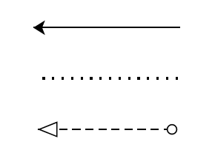
חץ Sequence שער AND

חץ Association שער XOR

חץ Message שער OR

תרשים זרימה

אליפסה –התחלה וסיום

מעוין – צומת החלטה
מלבן – פעולה

מלבן עם שני קוים – פעולה מורכבת

Sequence Diagram
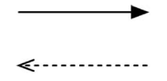
פעולה סינכרונית והתשובה
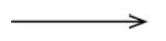
פעולה א-סינכרונית

State Diagram

מצב

שינוי מצב

התחלה


סיום

בחירת חלופות

$K_{t}$ – סך ההוצאות/הכנסות נטו בשנה $t$.
סך ההוצאות/הכנסות מהוונות – $PV=K_{0}+\sum_{t=1}^{n}{\frac{K_{t}}{{\left(1+rate\right)}^{t}}}$
$K_{0}$ – הוצאה/הכנסה נטו בשנה 0, שלא עוברת היוון (הוצאה/השקעה ראשונית).

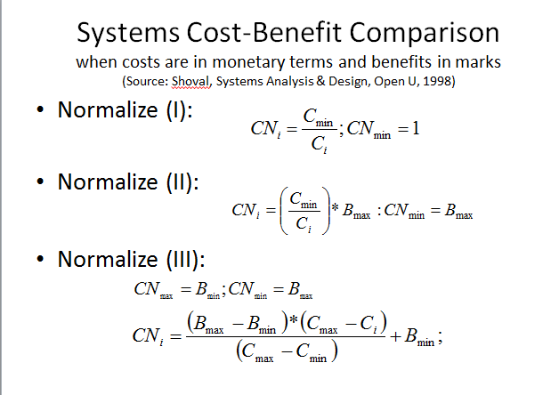
שיטות נרמול עלויות
שיטה א'


שיטה ב'

שיטה ג'

